附件1
音乐学院2022年硕士研究生招生复试细则

按照学校《关于做好我校2022年硕士研究生招生复试录取工作的通知》的要求，本着公平、公正、公开的原则，结合我院各专业特点，现制定学院硕士研究生招生复试工作细则。
- 各专业组的复试时间
我院复试时间为4月7日至8日，各专业组的具体时间安排如下表所示：
 | 7日 | 8日
上午  9：00-12：00 | 第一组：音乐学组  第二组：作曲（理论）组  第三组：钢琴组 | 第六组：声乐组  第七组：音乐教育组
下午  14：00-17：00 | 第一组：音乐学组  第四组：舞蹈组  第五组：器乐组 | 第六组：声乐组  第七组：音乐教育组

二、学生网络与设备的要求
1、网络条件
学生的网络带宽良好，能满足复试的要求。需保障有线宽带网，WI-FI、4G、5G移动网络等至少两种网络条件。
2、设备的要求
考生采用双机位模式参加复试，即考生需要准备两台带有摄像头的设备，如手机、台式机(含麦克风)、笔记本电脑、平板电脑均可。一台设备从正面拍摄作为主机位，用于面试。另一台设备从考生侧后方45度角拍摄作为第二机位，用于监控面试环境。
三、学生机位图与要求
音乐学院各专业对基于网络复试的机位有着不同的要求，现根据学校的相关机位要求，并结合我院的专业特点制定相应的机位、学生站位与适用专业。
1、第一种机位
该机位为音乐学、作曲（理论）与合唱指挥、音乐教育、舞蹈、声乐、器乐等方向的复试机位。第一机位按学校的要求摆放，第二机位应在考生的左后方，用于拍摄学生第1、2站位和钢琴伴奏。第1站位为考生综合面试站位，第2站位为考生专业能力考试站位。如图1所示。

钢琴（伴奏）

第
一
机
位
站位1
站位2
第二机位

（图1）
2、第二种机位
该机位为钢琴方向的复试机位。第一机位用于拍摄考生与钢琴键盘，第二机位摆放在考生右后方，用于拍摄学生的应答与演奏时的全身。如图2所示。
第二机位

第
一
机
位
站位1

钢琴

（图2）
四、注意事项
1、声乐、器乐、钢琴等方向的考生，进入考试房间后，按先进行专业能力考试，后进行综合面试的次序进行复试。
2、声乐、器乐等方向的考生，因专业考试的特殊性，可允许伴奏人员进入其复试房间，其中，声乐演唱、器乐演奏1人伴奏。
3、伴奏人员进入房间时，除带伴奏乐谱外，不得携带与考生的复试有关的资料和电子设备，并保持考场安静，不得发出与复试无关的声响、动作等，且在考生专业考试结束后，即刻离开考生房间。
4、声乐演唱、舞蹈表演如需准备音频播放的，应增加一套独立的音频播放设备。
5、除以上注意事项外，请考生严格按《华南师范大学研究生入学复试操作手册·考生版》中的具体要求进行复试。

音乐学院
2022年4月1日

附1：
部分专业方向复试专业考试机位图示例，仅供参考。学生可根据所在环境的条件，选择最优条件来进行复试。
1.声乐方向专业考试机位图：

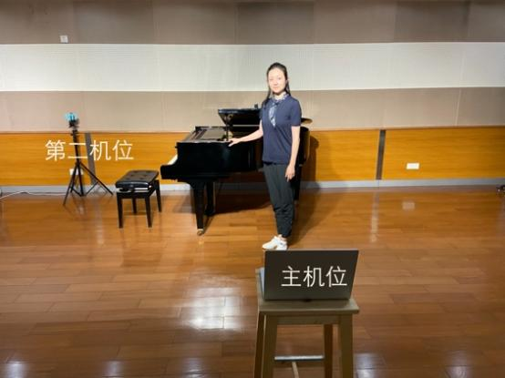
（使用三角钢琴机位图）

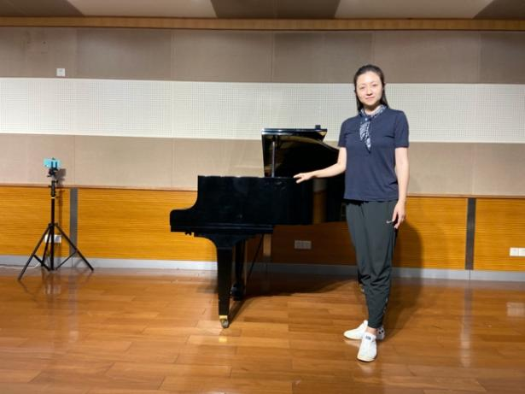
（主机位画面）
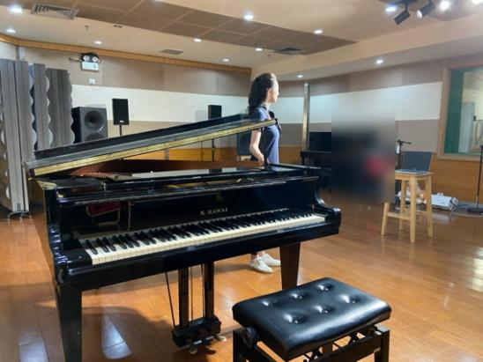
（第二机位画面）
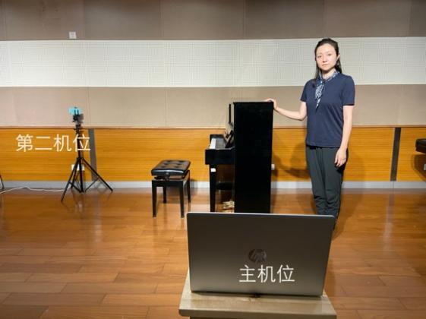
（使用立式钢琴机位图）
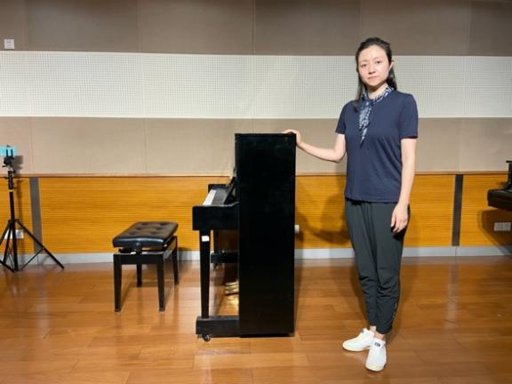
（主机位画面）
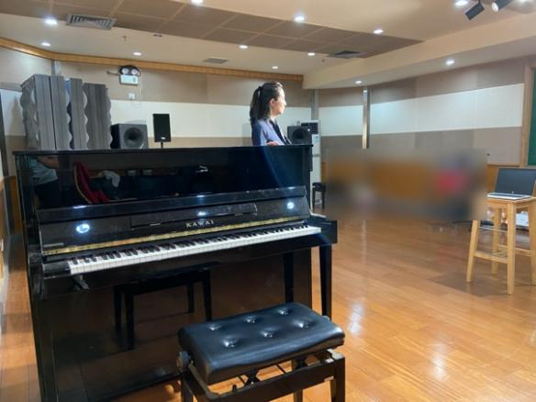
（第二机位画面）

2、钢琴方向专业考试机位图：
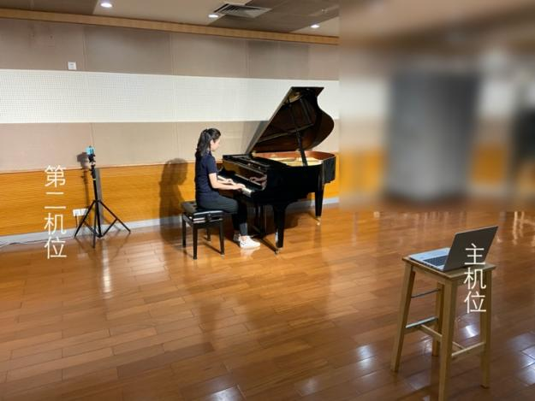
（使用三角钢琴机位图）
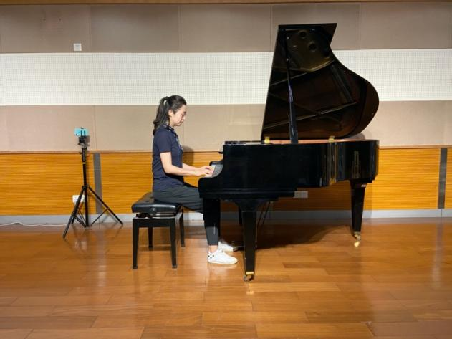
（主机位画面）
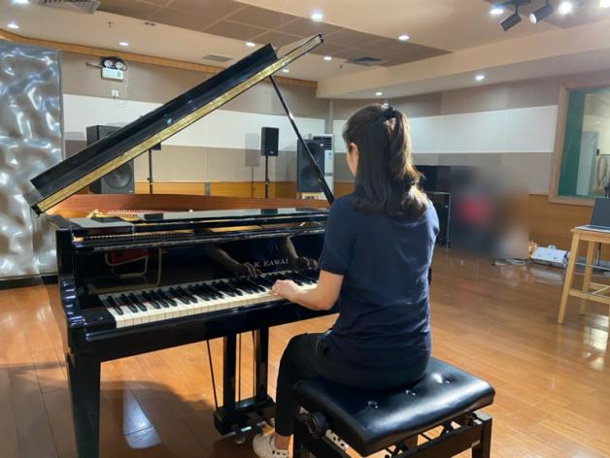
(第二机位画面)

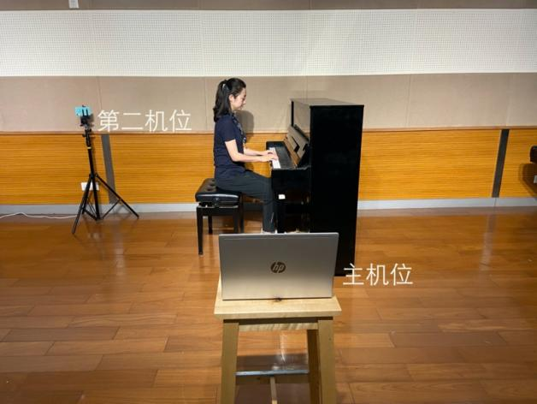
(使用立式钢琴机位图)
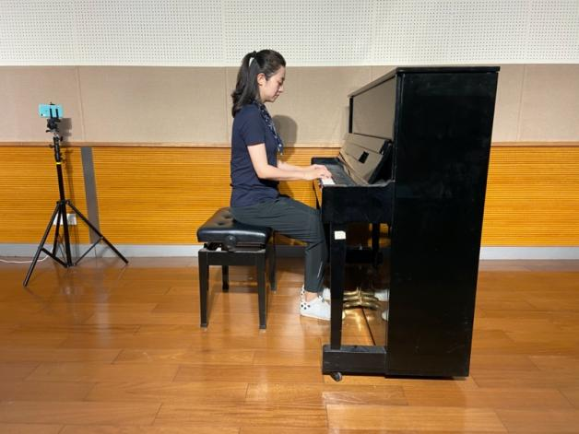
(主机位画面)
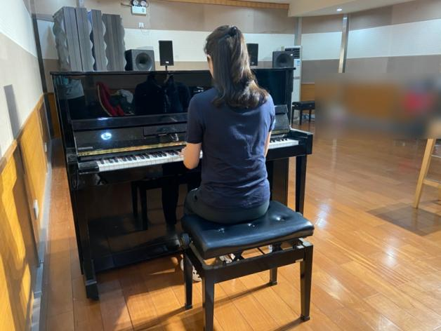
(第二机位画面)

